2016-2017学年高三上学期11月月考
理科综合
2016年11月
本试卷共 17页，37小题，满分300分，考试时间150分钟。
注意事项：
1．答题前，考生务必用黑色笔迹的钢笔或签字笔将自己的姓名、考号填写在答题卷上。
2．每小题选出答案后，用2B铅笔把答题卷上对应题目选项的答案信息点涂黑；如需改动，用橡皮擦干净后，再选涂其他答案，答案不能答在试卷上。非选择题必须用黑色字迹的钢笔或签字笔作答，答案必须写在答题卷各题目指定区域内相应位置上；如需改动，先划掉原来的答案，然后再写上新的答案；不准使用铅笔和涂改液。不按以上要求作答的答案无效。
3．作答选做题时，请先用2B铅笔填涂选做题的题组号对应的信息点，再作答。漏涂、错涂、多涂的，答案无效。
第一部分选择题（共132分）
一、选择题：本题共13小题，每小题6分，共78分
1．下列有关细胞中物质的叙述，正确的是（ ）
A．植物细胞由原生质层和细胞壁构成
B．生长素和生长激素的合成原料是氨基酸
C．念珠藻细胞染色体的主要成分是DNA和蛋白质
D．胆固醇是构成动物细胞膜的主要成分，在人体内参与血液中脂质的运输
2．下列叙述正确的是（ ）
A．肌细胞的细胞膜上有协助甘油跨膜运输的载体
B．B细胞分化产生浆细胞的过程中内质网数量变多
C．动物细胞中具有双层膜的结构只有线粒体
D．霉菌、乳酸菌都是细菌，且都能进行有丝分裂，都遵循孟德尔遗传定律
3．研究人员用马铃薯新品种和原种的幼根和幼苗做实验。实验一：将新品种与原种大小相同的幼根分别放入甲～丙三种不同浓度的蔗糖溶液中，数小时后取出称重，重量变化如图1所示；实验二：分别测定新品种与原种叶片的二氧化碳吸收量和释放量随着光照强度的变化而变化，结果如图2所示。下列相关描述不正确的是（ ）
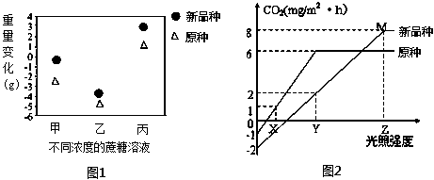

A．由图1可知，新品种比原种更耐干旱
B．图2是在温度、CO₂浓度等相同的条件下测得的数值
C．图中如果M点突然停止光照，短期内新品种叶绿体中三碳化合物含量增加
D．当平均光照强度在X和Y之间时（每日光照12h），新品种一昼夜中有机物积累量增加
4．如图甲为某哺乳动物体细胞中部分染色体及其上的基因示意图，乙、丙、丁图为该动物的处于不同分裂时期的染色体示意图．下列叙述正确的是（ ）
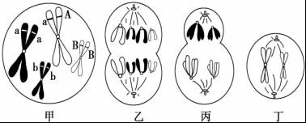
A．甲、乙、丙图示细胞中都含有同源染色体，8条染色单体出现
B．在乙、丙、丁图示细胞中，仅乙为有丝分裂且含4个染色体组
C．甲、丙图示细胞均含有两个染色体组，丁图细胞为次级精母细胞
D．甲图所示两姐妹染色单体携带的基因不同，原因可能是发生过基因突变或交叉互换
5．Fabry病是一种遗传性代谢缺陷病，由编码α半乳糖苷酶A的基因突变所致。下图是该病的某个家系遗传系谱，通过基因测序已知该家系中表现正常的男性不携带致病基因。下列分析不正确的是（ ）
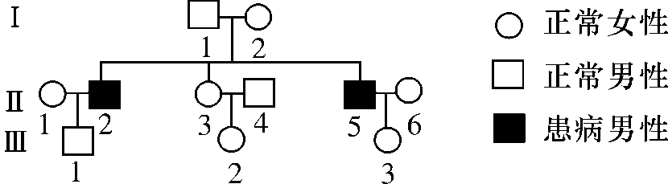
A．该病属于伴X隐性遗传病
B．Ⅲ2一定不携带该病的致病基因
C．该病可通过测定α半乳糖苷酶A的活性进行初步诊断
D．可利用基因测序技术进行产前诊断来确定胎儿是否患有此病
6．在一个双链DNA分子中有400个碱基，其中腺嘌呤有90个，则这个DNA片段中含有游离的磷酸基的数目和氢键的数目依次为（ ）
A．200个和510个 B．2个和400个
C．2个和510个 D．2个和1020个
7．N_{A}为阿伏加德罗常数的值，下列说法正确的是（ ）
A．标准状况下，22.4 LSO₃与水反应生成1mol硫酸
B. 25℃，pH=13的NaOH溶液中含有OH⁻的数目为0.1N_{A}
C. 常温常压下，22.4LCO₂中含有的CO₂分子数小于N_{A}个
D．密闭容器中2molSO₂与1molO₂在一定条件下充分反应，产物的分子数为2N_{A}
8．下列各组离子在碱性条件下可以大量共存，在酸性条件下因发生氧化还原反应而不能大量共存的是（ ）
A、 Cu²⁺ Fe²⁺ NO₃⁻ Cl ⁻ B、 K⁺ Mg²⁺ HCO₃⁻ SO₄²⁻
C、S^{2－} Na⁺ K⁺ 、Cl ⁻ D、 Ba²⁺ Na⁺ I⁻ NO₃⁻
9．下列离子方程式书写正确的是（ ）
A．氯化钙溶液中通入CO₂气体：Ca²⁺+CO₂+H₂O=CaCO₃↓+2H⁺
B．以石墨作电极电解氯化铝溶液：2Cl⁻+2H₂O2OH⁻+H₂↑+Cl₂↑
C. 用酸性高锰酸钾溶液滴定草酸：2MnO₄⁻+5H₂C₂O₄+6H⁺=2Mn²⁺+10CO₂↑+8H₂O
D．磁性氧化铁(Fe₃O₄)溶于氢碘酸：Fe₃O₄+8H⁺=Fe²⁺+2Fe³⁺+4H₂O
10．下列有关说法正确的是 （ ）
A．镀铜铁制品镀层受损后，铁制品比受损前更容易生锈
B．可将地下输油钢管与外加直流电源的正极相连以保护它不受腐蚀
C．N₂(g)＋3H₂(g)2NH₃(g) △H＜0，其他条件不变时升高温度，反应速率v(H₂)和氢气的平衡转化率均增大
D．反应方向是由焓变和熵变共同决定的，与反应温度无关
11. 实验室从含Br⁻的废液中提取溴单质，下列说法中能达到实验目的的是（ ）

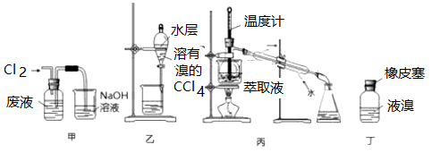
Ziyuanku.comA．用装置甲氧化废液中的Br⁻ B．用装置乙分离CCl₄层和水层
C．用装置丙分离CCl₄和液溴 D．用仪器丁长期贮存液溴

12．下列各表述与示意图一致的是( )
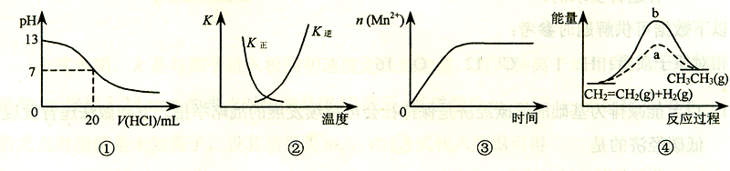

A．图①表示25℃时，用0.1 mol·L^{－1}盐酸滴定20 mL 0.1 mol·L^{－1} 氨水，溶液的pH随加入酸体积的变化
B．图②中曲线表示反应2SO₂(g) + O₂(g) 2SO₃(g)；ΔH < 0 正、逆反应的平衡常数K随温度的变化
C．图③表示10 mL 0.01 mol·L^{－1} KMnO₄ 酸性溶液与过量的0.1 mol·L^{－1} H₂C₂O₄溶液混合时，n(Mn²⁺) 随时间的变化
D．图④中a、b曲线分别表示反应CH₂＝CH₂ (g) + H₂(g)CH₃CH₃(g)；ΔH< 0使用和未使用催化剂时，反应过程中的能量变化
13. 三室式电渗析法处理含Na₂SO₄废水的原理如图所示，采用惰性电极，ab、cd均为离子交换膜，在直流电场的作用下，两膜中间的Na＋和SO₄^{2－}可通过离子交换膜， 而两端隔室中的离子被阻挡不能进入中间隔室。下列叙述不正确的是（ ）
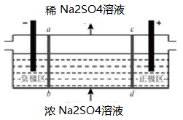
A．通电后中间隔室的Na＋向负极区迁移
B．该法在处理Na₂SO₄废水时，正极区可获得H₂SO₄
C．当电路中通过1mole－时，会生成标准状况下5.6LO₂
D．若去掉装置中的离子交换膜，电解后Na₂SO₄溶液的浓度变小
- 选择题：本题共9小题，每小题6分。在每小题给出的四个选项中，第14～18题只有一项符合题目要求，第19～22题有多项符合题目要求。全部选对的得6分，选对但不全的得3分，有选错的得0分。共54分。
14．某同学通过以下步骤测出了从一定高度落下的排球对地面的冲击力：将一张白纸铺在水平地面上，把排球在水里弄湿，然后让排球从规定的高度自由落下，并在白纸上留下球的水印．再将印有水印的白纸铺在台秤上，将球放在纸上的水印中心，缓慢地向下压球，使排球与纸接触部分逐渐发生形变直至刚好遮住水印，记下此时台秤的示数即为冲击力的最大值．下列物理学习或研究中用到的方法与该同学的方法相近的是 （ ）
A．建立“瞬时速度”的概念 B．建立“合力与分力”的概念
C．建立“点电荷”的概念 D．电场线形状的模拟实验
15．在粗糙水平地面上与墙平行放着一个截面为半圆的柱状物体A，A与竖直墙之间放另一截面也为半圆的柱状物体B，整个装置处于静止状态，截面如图所示．设墙对B的作用力为F₁，B对A的作用力为F₂，地面对A的作用力为F₃．在B上加一物体C，整个装置仍保持静止，则（ ）
A．F₁保持不变，F₃增大
B．F₁增大，F₃保持不变
C．F₂增大，F₃增大
D．F₂增大，F₃保持不变
16．如图所示，一小球由不可伸长的轻绳系于一竖直细杆的A点，当竖直杆以角速度ω匀速转动时，小球在水平面内做匀速圆周运动．关于小球到A点的竖直距离h与角速度ω的关系图线，正确的是（ ）
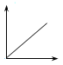
h
0
ɷ
A
h
0
ɷ⁻¹
B
h
0
ɷ²
C
h
0
ɷ⁻²
D
h
0
ɷ
A
h
0
ɷ⁻¹
B
h
ziyuanku.com0
ɷ²
C
h
0
ɷ⁻²
D

资*源%库 ziyuanku.com
17．火星探测器绕火星近地做圆周轨道飞行，其线速度和相应的轨道半径为$G\frac{\text{Mm}}{r^{2}}=\text{ma}$和R₀，火星的一颗卫星在圆轨道上的线速度和相应的轨道半径为$a=G\frac{M}{r^{2}}$和R，则下列关系正确的是（ ）
A．$\text{lg}(\frac{v}{v_{0}})=\frac{1}{2}\text{lg}(\frac{R}{R_{0}})$ B．$\text{lg}(\frac{v}{v_{0}})=2\text{lg}(\frac{R}{R_{0}})$
C．$\text{lg}(\frac{v}{v_{0}})=\frac{1}{2}\text{lg}(\frac{R_{0}}{R})$ D．$\text{lg}(\frac{v}{v_{0}})=2\text{lg}(\frac{R_{0}}{R})$
18．如图所示，直线MN是某电场中的一条电场线（方向未画出）．虚线是一带电的粒子只在电场力的作用下，由a运动到b的运动轨迹，轨迹为一抛物线．下列判断正确的是（ ）
M
N
a
b
A．电场线MN的方向一定是由N指向M
B．带电粒子由a运动到b的过程中动能不一定增加
C．带电粒子在a点的电势能一定大于在b点的电势能
D．带电粒子在a点的加速度一定大于在b点的加速度
19．如图所示，倾角为α的固定斜面下端固定一挡板，一劲度系数为k的轻弹簧下端固定在挡板上．现将一质量为m的小物块从斜面上离弹簧上端距离为s处，由静止释放，已知物块与斜面间的动摩擦因数为μ，物块下滑过程中的最大动能为E_{km}，则小物块从释放到运动至最低点的过程中，下列说法中正确的是 （ ）
A．μ<tanα
B．物块刚与弹簧接触的瞬间达到最大动能
C．弹簧的最大弹性势能等于整个过程中重力与摩擦力对物块做功之和
D．若将物块从离弹簧上端2s的斜面处由静止释放，则下滑过程中物块的最大动能小于2E_{km}
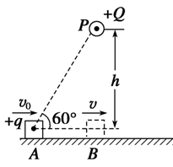
20．如图所示，在足够长的光滑绝缘水平直线轨道上方的P点，固定一电荷量为＋Q的点电荷．一质量为m、带电荷量为＋q的物块(可视为质点的检验电荷)，从轨道上的A点以初速度v₀沿轨道向右运动，当运动到P点正下方B点时速度为v. 已知点电荷产生的电场在A点的电势为φ(取无穷远处电势为零)，P到物块的重心竖直距离为h，P、A连线与水平轨道的夹角为60°，k为静电常数，下列说法正确的是（ ）
A．物块在A点的电势能E_{PA} =＋Qφ
B．物块在A点时受到轨道的支持力大小为$\text{mg}+\frac{3\sqrt{3}\text{kQq}}{8h^{2}}$
C．点电荷＋Q产生的电场在B点的电场强度大小$E_{B}=k\frac{Q}{h^{2}}$
D．点电荷＋Q产生的电场在B点的电势$ϕ_{B}=\frac{m(v_{0}^{2}−v^{2})}{2q}+ϕ$
21． 如图所示,在光滑绝缘的水平面上有两个带异种电荷的小球A和B(可视为点电荷),A球带电荷量为＋2q,B球带电荷量为－q,将它们同时由静止开始释放,A球加速度的大小为B球的2倍,现在A、B连线的中点固定一个带电小球(也可视为点电荷),再同时由静止释放A、B两球,释放瞬间两球加速度的大小相等,则C球所带电荷量（ ）
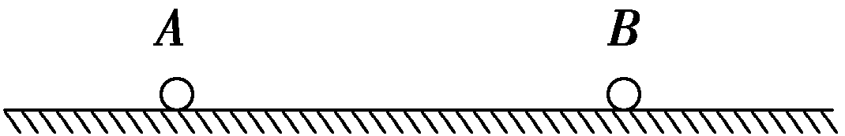
A．可能是0.1q B．一定是0.5q
C．可能是q D．可能是0.5q
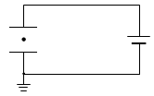
22．如图所示，平行板电容器与直流电源连接，下极板接地，一带电油滴位于容器中的P点且处于静止状态，现将上极板竖直向上移动一小段距离，则
A．P点电势将降低
P
E
B．电容器的电容减小，极板带电量减小
C．带电油滴将沿竖直方向向上运动
D．带电油滴的电势能保持不变
第二部分非选择题（168分）

- 非选择题：
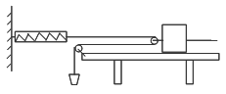
23．（6分）为了探究质量一定时加速度与力的关系，一同学设计了如图所示的实验装置，其中M为带滑轮的小车的质量，m为砂和砂桶的质量，（滑轮质量不计）
弹簧测力计
M
m
打点计时器
（1）实验时，一定要进行的操作或保证的条件是________．
弹簧测力计
M
m
打点计时器
A．用天平测出砂和砂桶的质量
B．将带滑轮的长木板右端垫高，以平衡摩擦力
C．小车靠近打点计时器，先接通电源，再释放小车，打出一条纸带，同时记录弹簧测力计的示数
D．改变砂和砂桶的质量，打出几条纸带
E．为减小误差，实验中一定要保证砂和砂桶的质量m远小于小车的质量M
（2）实验时得到一条纸带，如图b所示，取A为测量原点x_{A}=0.0cm，B、D、F各点的测量坐标分别为x_{B}=4.1cm,x_{D}=12.9cm,x_{F}=22.5cm.C、E点坐标漏测量．已知打点计时器每0.02s打一个点，则小车运动的加速度a= m/s².(结果保留两位有效数字）
资*源%库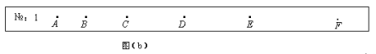
（3）以弹簧测力计的示数F为横坐标，加速度a为纵坐标，画出的a-F图像是一条直线，图线与横轴的夹角为，求得图线的斜率为k，则小车的质量为________
A． B． C．k D．
WWW.ziyuanku.com24．（9分）用如图a所示装置做“验证机械能守恒”的实验．实验时，通过电磁铁控制小铁球从P处自由下落，小铁球依次通过两个光电门甲、乙，测得遮光时间分别为${Δt}_{1}$和${Δt}_{2}$，两光电门中心点间的高度差为h．

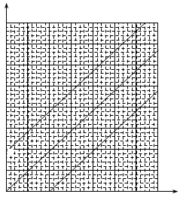
(1) 用游标卡尺测得小铁球直径的示数如图b所示，则小铁球的直径d =__________mm；
v²/(m²∙s⁻²)
a
b
c
h/cm
0
10
20
30
8.0
2.0
6.0
4.0
(c)
(2) 为验证机械能守恒，还需知道的物理量是________（填物理量名称及符号），验证机械能守恒的表达式为_______________________________；
(3) 由于光电门甲出现故障，某同学实验时只改变光电门乙的高度，进行多次实验获得多组数据，分别计算出各次小铁球通过光电门乙时的速度v，并作出v²-h图像．图(c)中给出了a、b、c三条直线，他作出的图像应该是直线_________；由图像得出，小铁球初始位置P到光电门甲中心点的高度差约为_______cm，(保留两位有效数字)．
25．(10分)现在城市的某些区域设置了“绿波带”，根据车辆运行情况对各路口红绿灯进行协调，使车辆通过时能连续获得一路绿灯．设一路上某直线路段每间隔L＝500.0m就有一个红绿灯路口，不考虑红绿灯路口的距离．绿灯持续时间△t₁＝50.0s，红灯持续时间△t₂＝40.0s，而且下一路口红绿灯亮起总比当前路口红绿灯滞后△t＝50.0s．要求汽车在下一路口绿灯再次亮起后能通过该路口，汽车可看做质点，不计通过路口的时间，道路通行顺畅．若某路口绿灯刚亮起时，某汽车恰好通过，要使该汽车保持匀速行驶，在后面道路上再连续通过三个路口，汽车匀速行驶的最大速度和最小速度各是多少?

26．(13分)如图所示，一平行板电容器两板水平相对放置，在两板的正中心上各开一孔，孔相对极板很小，因此不会影响两板间的电场分布．现给上下两板分别充上等量的正负电荷，上板带正电、下板带负电，使两板间形成匀强电场，电场强度大小为$E=\frac{3\text{mg}}{q}$．一根长为L的绝缘轻质硬杆上下两端分别固定一带电金属小球A、B，两球大小相等，且直径小于电容器极板上的孔，A球带电量为3q的负电，B球带电量为q的正电，两球质量均为m．将“杆-球”装置移动到上极板上方，保持竖直，且使B球刚好位于上板小孔的中心处、球心与上极板在一平面内．然后静止释放．已知带电平行板电容器只在其两板间存在电场，两球在运动过程中不会接触到极板，且各自的带电量始终不变．忽略两球产生的电场对平行板间匀强电场的影响，两球可以看成质点，电容器极板厚度不计．重力加速度取g．求：
_
+
A
B
（1）B球刚进入两板间时，“杆-球”装置的加速度大小a．
（2）若以后的运动过程中，发现B球从下极板的小孔穿出后，刚好能运动L/2的距离．求电容器两极板间距d．

27．(18分)如图 (a)所示的装置中，小物块A、B质量均为m，水平面上PQ段长为l，与物块间的动摩擦因数为μ，其余段光滑．初始时，挡板上的轻质弹簧处于原长；长为r的连杆位于图中虚线位置；A紧靠滑杆(AB间距大于2r)．随后，连杆以角速度ω匀速转动，带动滑杆做水平运动，滑杆的v-t图象如图 (b)所示．A在滑杆推动下运动，并在脱离滑杆后与静止的B发生完全非弹性碰撞组合成AB．
(1) 求A脱离滑杆时的速度v₀，及A与B碰撞过程的机械能损失ΔE．
ziyuanku.com(2) 如果AB不能与弹簧相碰，设AB从P点到运动停止所用的时间为t₁，求ω的取值范围，及t₁与ω的关系式．
(3) 如果AB能与弹簧相碰，但不能返回到P点左侧，设每次压缩弹簧过程中弹簧的最大弹性势能为E_{p}，求ω的取值范围，及E_{p}与ω的关系式(弹簧始终在弹性限度内)．
v
O
ωr
$来&源：ziyuanku.com-ωr
t
(b)
滑槽
ωt
挡板
v₀
B
A
r
l
P
Q
滑杆
销钉
连杆
(a)

28．（14分）随着科技的进步，合理利用资源、保护环境成为当今社会关注的焦点。甲胺铅碘（CH₃NH₃PbI₃）用作全固态钙钛矿敏化太阳能电池的敏化剂，可由CH₃NH₂、PbI₂及HI为原料合成，回答下列问题：
（1）制取甲胺的反应为CH₃OH(g)+NH₃(g) CH₃NH₂(g)+H₂O(g) △H。已知该反应中相关化学键的键能数据如下：
共价键 | C—O | H—O | N—H | C—N
键能/kJ·mol⁻¹ | a | b | c | d
则该反应的△H= kJ·mol⁻¹
（2）上述反应中所需甲醇工业上利用水煤气合成，反应为CO (g)+2H₂(g) CH₃OH(g) △H<0。在一定条件下，将l mol CO和2 mol H₂通入密闭容器中进行反应，当改变某一外界条件(温度或压强)时，CH₃OH的体积分数(CH₃OH)变化趋势如图所示：
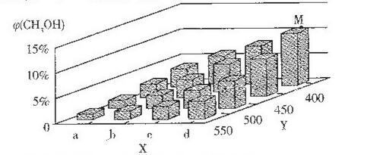

①平衡时，M点CH₃OH的体积分数为10％，则CO的转化率为 。
②上图中Y轴表示 。
（3）实验室可由四氧化三铅和氢碘酸反应制备难溶的PbI₂，则每生成3 mol PbI₂的反应中，转移电子的物质的量为 mol
（4）在恒温条件下，1 mol NO₂和足量C发生反应:2NO₂(g)+2C(s)N₂(g)+2CO₂(g)，测得平衡时NO₂和CO₂的物质的量浓度与平衡总压的关系如图所示：
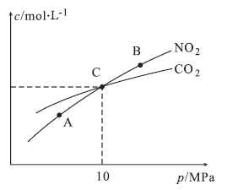

①A、B两点的浓度平衡常数关系：K_{c(A)} K_{c(B)}（填“＜”或“＞”或“=”）。
②A、B、C三点中NO₂的转化率最高的是 （填“A”或“B”或“C”）点。
③计算C点时该反应的压强平衡常数K_{p}= MPa（K_{p}是用平衡分压代替平衡浓度计算，气体分压＝气体总压×气体物质的量分数）。
29.（16分）
I、氯化亚铜（CuCl）广泛用于化工、印染、有机合成等行业。CuCl难溶于醇和水，可溶于氯离子浓度较大的体系，在潮湿空气中易水解氧化。以海绵铜（主要成分是Cu和少量CuO）为原料，采用硝酸铵氧化分解技术生产氯化亚铜的工艺过程如下：
回答下列问题：
（1）步骤①中N元素被还原为最低价，则Cu溶解的离子方程式为 ，溶解温度应控制在60～70℃，原因是 。
（2）写出步骤③中主要反应的离子方程式 。已知NH₄Cl、Cu^{2＋}的物质的量之比［n( NH₄Cl )/n(Cu²⁺)］与Cu²⁺沉淀率的关系如下图所示，当氯化铵用量增加到一定程度后氯化亚铜的沉淀率减少，原因是 。
（3）步骤⑥加入乙醇洗涤的目的是 。
II、TiO₂可通过下述两种方法制备金属钛： 方法一是电解TiO₂来获得Ti（同时产生O₂）：
将处理过的TiO₂固体作阴极，石墨为阳极，熔融CaCl₂为电解液，用碳块作电解槽池。
（4）阴极反应的电极反应式为_____________________。
（5）电解过程中需定期向阳极中加入碳块的原因是__________________。
方法二是先将TiO₂与Cl₂、C反应得到TiCl₄，再用镁还原得到Ti。因下述反应难于发生：
TiO₂ (s) +2Cl₂ (g)TiCl₄(l)+O₂ (g) △H= +151 kJ/mol
所以不能直接由TiO₂和Cl₂反应（即氯化反应）来制取TiCl₄。
（6）请从反应原理角度说明该反应难进行的原因____________________________。
30．（14分）TiO₂和TiCl₄都是钛的重要化合物，某化学兴趣小组在实验室对两者的制备及性质进行探究．
Ⅰ．制备TiCl₄
实验室利用反应TiO₂ （s）+CCl₄（g）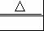TiCl₄（g）+CO₂（g），在无水无氧条件下制备TiCl₄，装置图和有关信息如下：
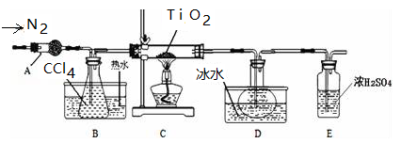  物质 | 熔点/℃ | 沸点/℃ | 其他
CCl₄ | -23 | 76 | 与TiCl₄互溶
TiCl₄ | -25 | 136 | 遇潮湿空气产生白雾
请回答下列问题：
（1）仪器A的名称是 ．
（2）实验开始前的操作包括：①组装仪器，② ，③加装药品，④通N₂一段时间，⑤最后点燃酒精灯．实验结束后欲分离D中的液态混合物，所采用操作的名称是 ．
（3）装置E不能换成装置A，理由是
（4）TiCl₄是制取航天航空工业材料﹣﹣钛合金的重要原料．某钛合金的元素还有Al和Si等，已知在常温下，钛是一种耐强酸强碱的金属，硅溶于强碱。若设计实验检验其中的Si元素，需要用到的试剂有
Ⅱ．制备TiO₂及测定TiO₂的质量分数：
在TiCl₄中加水、加热，水解得到沉淀TiO₂•xH₂O，经过滤、水洗除去其中的Cl﹣，再烘干、焙烧除去水分得到粉体TiO₂．
（5）写出生成TiO₂•xH₂O的化学方程式 ．
（6）一定条件下，将TiO₂溶解并还原为Ti³⁺，用NH₄Fe（SO₄）₂标准溶液滴定Ti³⁺至全部生成TiO²⁺．滴定分析时，称取上述TiO₂试样0.20g，消耗0.10mol•L^{﹣1} NH₄Fe（SO₄）₂标准溶液20mL．
①配制NH₄Fe（SO₄）₂标准溶液时，加入一定量H₂SO₄的目的是： ．
②该滴定操作所用到的指示剂是 ．
③则TiO₂质量分数为 ．（TiO₂的相对分子质量为80）

31.（14分）纳米级Cu₂O由于具有优良的催化性能而受到关注，下表为制取Cu₂O的三种方法：
方法Ⅰ | 用炭粉在高温条件下还原CuO
方法Ⅱ | 用肼（N₂H₄）还原新制Cu(OH)₂
方法Ⅲ | 电解法：2Cu＋H₂O Cu₂O＋H₂↑
已知：2Cu(s)+1/2O₂(g)= Cu₂O(s) △H = -a kJ·mol⁻¹
C（s）＋1/2O₂(g)=CO(g)；△H = -b kJ·mol⁻¹
Cu（s）＋1/2O₂(g)=CuO（s）；△H = -c kJ·mol⁻¹
（1）则方法Ⅰ发生的反应：2 CuO（s）+ C（s）= Cu₂O(s)+ CO(g) △H = kJ·mol⁻¹工业上很少用方法Ⅰ制取Cu₂O是由于方法Ⅰ反应条件不易控制，若控温不当，会降低Cu₂O产率，请分析原因：
（2）方法Ⅱ为加热条件下用液态肼（N₂H₄）还原新制Cu(OH)₂来制备纳米级Cu₂O，同时放出N₂。该制法的化学方程式为 。
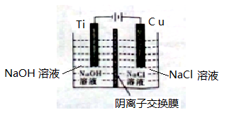
（3）方法Ⅲ采用离子交换膜控制电解液中OH－的浓度而制备纳米Cu₂O，装置如图所示，写出电极反应式：阴极 ；阳极 。方法Ⅲ的存在两大主要缺点：①生成CuCl沉淀；②

（4）在相同的密闭容器中，用方法Ⅱ和方法Ⅲ制得的Cu₂O分别进行催化分解水的实验：2H₂O(g) 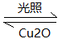 2H₂(g)+ O₂(g) ⊿H >0，水蒸气的浓度（mol·L^{－1}）随时间t (min)变化如下表所示：
序号 | Cu₂O a克 | 温度 | 0 | 10 | 20 | 30 | 40 | 50
① | 方法Ⅱ | T₁ | 0.050 | 0.0492 | 0.0486 | 0.0482 | 0.0480 | 0.0480
② | 方法Ⅲ | T₁ | 0.050 | 0.0488 | 0.0484 | 0.0480 | 0.0480 | 0.0480
③ | 方法Ⅲ | T₂ | 0.10 | 0.094 | 0.090 | 0.090 | 0.090 | 0.090
下列叙述正确的是 (填字母代号)。
a．实验的温度T₂小于T₁
b．实验①前20 min的平均反应速率v(O₂)=7×10⁻⁵ mol·L⁻¹ min⁻¹
c．实验②比实验①所用的催化剂催化效率高
d. 实验①、②、③的化学平衡常数的关系：K₁=K₂<K₃

32.（13分）(I)慕尼黑工业大学的教授构建了一个能自己移动和改变形态的“类细胞”模型，该模型结构由膜外壳和填入物构成．请回答下列问题。
(1)该模型类似于________________ (填两种细胞器)产生的囊泡，其边界(膜外壳)由一种脂质成分构成，该成分主要是________________分子。
(2)该模型中填入了细胞骨架和驱动蛋白，作为运动的结构基础，另外还需要填入____________作为直接能源物质。若将该模型置于一定浓度的K⁺溶液中一段时间，检测发现K⁺不能进入其中。若你是科学家，将如何改造这个模型的结构，使其能够吸收K⁺？____________，这样改造的依据是________________________________________[Z-x-x-k.KS5U。。 。。
(3)科学家想利用该模型运输抗癌药物到达患者体内，且仅与癌细胞密切接触并释放药物．请从细胞膜的功能角度分析，应该如何改造这个模型的结构？_______________
(Ⅱ)某实验小组将小鼠肝细胞在体外培养一段时间后，检测培养液中的氨基酸、葡萄糖和尿素含量，发现它们的含量变化如下图。请回答问题。
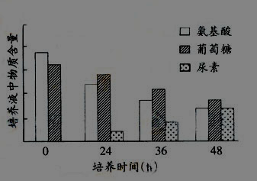
(4)培养液中的氨基酸进入细胞后，其主要作用是________________；被吸收的葡萄糖主要作用是_________________________。
- 由图可知，随培养时间延长，培养液中尿素含量增加了，由此可以推测尿素是_________的产物。转氨酶是肝细胞内参与氨基酸分解与合成的一类酶，正常情况下这类酶不会排出胞外，若在细胞培养液中检测到该类酶，可能的原因是________________________________。

33.(9分)景天科植物如景天、落地生根等的叶子，具有一个很特殊的二氧化碳同化方式（如图）。景天科植物往往生长于比较干旱的环境。请分析回答：
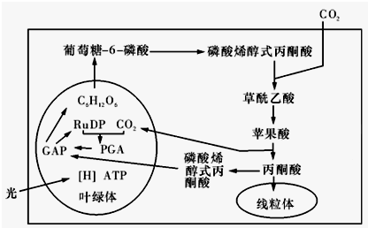
晚间
白天
C₆H₁₂O₆
CO₂
(1)植物在光合作用过程中，光反应可以为暗反应提供 。暗反应主要包括两个阶段，分别是 。从上图中推测，“RuDP”属于暗反应中生成的 (填“三碳化合物”或“五碳化合物”）。
(2) 从上图中可以景天科植物夜间气孔开放，细胞吸进二氧化碳，直接生成 ，白天气孔关闭，则由 (填化合物名称）释放二氧化碳，参与光合作用的暗反应。
(3)景天科植物夜间气孔开放，白天气孔关闭。这对于其适应生长环境具有什么意义？
。
34.（9分）菜碗豆夹果的革质膜性状有大块革质膜、小块革质膜、无革质膜三种类型，为研究该性状的遗传（不考虑交叉互换），进行了下列实验：
实验一 | 亲本组合 | F₁ | F₂
实验一 | 大块革质膜品种（甲）×无革质膜品种（乙） | 大块革质膜品种（丙） | 大块革质膜：小块革质膜：无革质膜=9:6:1
实验二 | 品种（丙）×品种（乙） | 子代表现型及比例
实验二 | 品种（丙）×品种（乙） | 大块革质膜：小块革质膜：无革质膜=1:2:1
（1）根据实验一结果推测：革质膜性状受_______对等位基因控制，其遗传遵循________________________________________定律，F₂中小块革质膜植株的基因型有____________________种。
（2）实验二的目的是验证实验一中F₁（品种丙）产生的____________________。
（3）已知某基因会影响革质基因的表达，若实验一多次杂交产生的F₁中偶然出现了一株无革质膜的菜豌豆（丁），其自交产生的F₂中大块革质膜：小块革质膜：无革质膜=9:6:49，推测F₁中出现该表现型的原因最可能是________________________________________。若要验证该推测，将丁植株经植物组织培养技术培养成大量幼苗，待成熟期与表现型为无革质膜的正常植株杂交，若子代中大块革质膜：小块革质膜：无革质膜的比例为____________________，则推测成立。

35. （8分）蚕豆体细胞染色体数目2N＝12，科学家用³H标记蚕豆根尖细胞的DNA，可以在染色体水平上研究真核生物的DNA复制方式。
实验的基本过程如下：
Ⅰ.将蚕豆幼苗培养在含有³H的胸腺嘧啶核苷的培养基上，培养一段时间后，观察细胞分裂中期染色体的放射性情况。
Ⅱ.当DNA分子双链都被³H标记后，再将根移到含有秋水仙素的非放射性培养基中，培养一段时间后，观察细胞分裂中期染色体的放射性情况。
请回答相关问题：
(1)蚕豆根尖细胞进行的分裂方式是________；秋水仙素能使部分细胞的染色体数目加倍，其作用的机理是____________________________________________________________。

(2)Ⅰ中，在根尖细胞进行第一次分裂时，每一条染色体上带有放射性的染色单体有________条，每个DNA分子中，有________条链带有放射性。
Ⅱ中，若观察到一个细胞具有24条染色体，且二分之一的染色单体具有放射性，则表明该细胞的染色体在无放射性的培养基上复制了________次，该细胞处于有丝分裂的什么时期？_________________。
(3)上述实验表明，DNA分子的复制方式是____________________________________。

36.【生物——选修3：现代生物科技专题】（15分）
下图为含铁量较高转基因水稻的培育过程示意图，请分析回答：
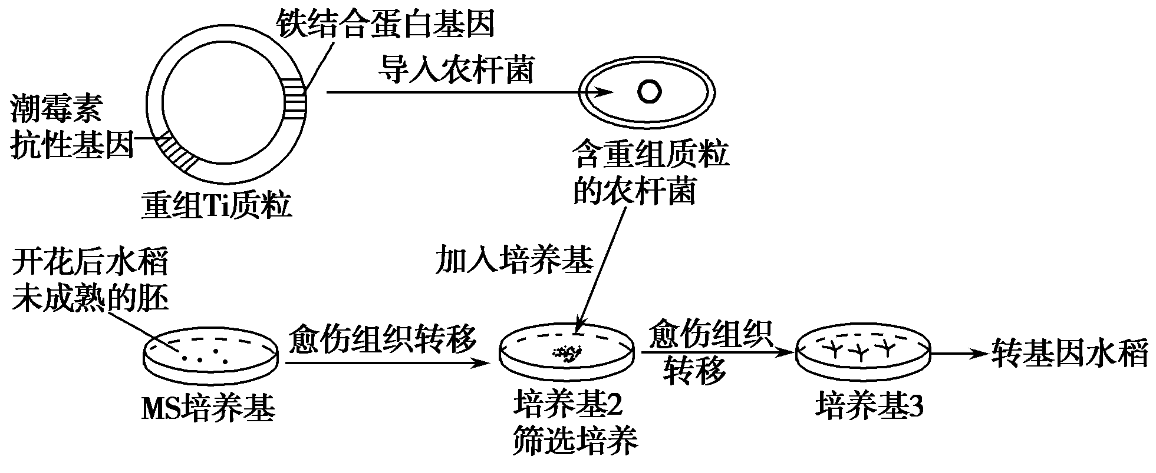
接种
注：MS培养基为植物组织培养所用培养基
(1)铁结合蛋白基因来自菜豆，若利用菜豆细胞内形成的mRNA通过逆转录过程形成 cDNA，将这些cDNA用限制酶处理后储存在受体菌群体内，这些受体菌群被称为菜豆的_____________。除了通过上述方法可以获取铁结合蛋白基因外，还可以通过化学合成的方法获取铁结合蛋白基因，其前提条件是_________________________________________。
(2)构建重组Ti质粒时，通常要用同种限制性核酸内切酶分别切割_____________，该酶作用的部位为_____________(填化学键名)。将重组Ti质粒转入农杆菌时，可以用________处理农杆菌，使重组Ti质粒易于导入。完整的重组Ti质粒除图示结构外，还应包括__________________等。
(3)将含有重组Ti质粒的农杆菌与水稻愈伤组织共同培养时，通过培养基2的筛选培养，可以获得_____________，该筛选过程是通过在培养基2中加入_____________实现的。培养基3与培养基2的区别是_______________________。检测培育转基因水稻的目的是否达到，需要检测转基因水稻___________________________________________。

37.某化工厂的污水池中含有一种有害的难以降解的有机化合物A。研究人员用化合物A、磷酸盐、镁盐以及微量元素配制的培养基，成功筛选到能高效降解化合物A的细菌(目的菌)。实验的主要步骤如图所示。请分析回答下列问题。
(1)培养基中加入化合物A的目的是_______________，这种培养基属于________培养基。
(2)“目的菌”生长所需的氮源和碳源是来自培养基中的_____________。实验需要振荡培养，由此推测“目的菌”的代谢类型是__________________。
(3)在上述实验操作过程中，获得纯净“目的菌”的关键是_______________________。
(4)转为固体培养基时，常采用平板划线的方法进行接种，此过程中所用的接种工具是________________，操作时采用_____________灭菌的方法。
(5)实验结束后，使用过的培养基应该进行灭菌处理后才能倒掉，这样做的目的是______________________________________________。
(6)某同学计划统计污水池中“目的菌”的总数，他选用10^{－4}、10^{－5}、10^{－6}稀释液进行平板划线，每种稀释液都设置了3个培养皿，从设计实验的角度看，还应设置的一组对照实验是________________，此对照实验的目的是________________________________________。

